**Radix sort**

Radix sort kan bruge alle stable sorterings algoritmer (dog for det meste counting sort). Radix sort er god til at sortere mere end en ting på én gang (f.eks. at sortere på datoer som har 3 værdier: dag, måned og år). Eller 3-cifret tal (fra eksemplet i bogen på s. 198).

Radix sort tager 2 inputs, et array A og et tal; d, som er antallet af cifre på tallet. Alle n-elementer i A har d cifre, hvor 1 er den laveste-orden og d er den højeste. Hvis man sortere en dato tager man først år, så måned og tilsidst dag. Her er året i datoen den højeste orden og dagen er den laveste. 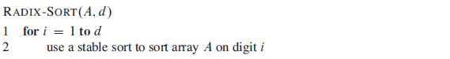

Kørertiden på Radix Sort er Theta(d(n+k)) hvis man bruger counting sort. (bevis på s. 198 i bogen).

Videoer til Radix Sort:

<https://www.youtube.com/watch?v=XiuSW_mEn7g>

<https://www.youtube.com/watch?v=nu4gDuFabIM>